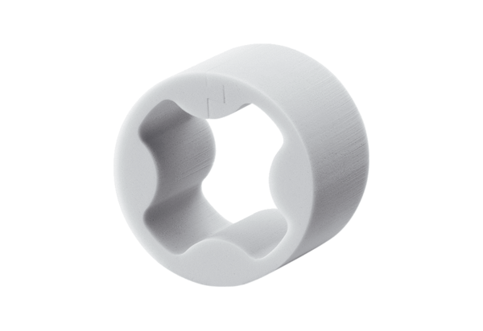Element izolujący akustycznie PP 45 SEOpakowanie jednostkowe: 1 sztukaAsortyment: K
Numer artykułu: 0093.0308Producent: MAICO

